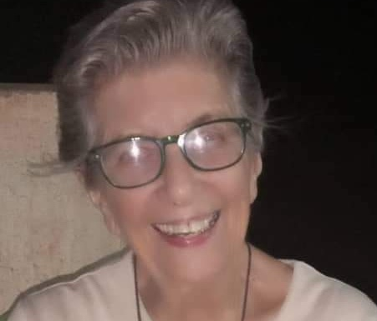
Dans la nuit du lundi 4 au mardi 5 avril 2022, des Hommes Armés Non Identifiés (HANI) ont visité la communauté des religieuses de la paroisse de Yalgo dans le diocèse de Kaya. Ils ont enlevé la Sœur Suellen TENNYSON, de la Congrégation des Sœurs Marianites de Sainte Croix. Âgée de 83 ans et de nationalité américaine, elle est en service à Yalgo depuis octobre 2014.
La sœur Suellen TENNYSON a été amenée vers une destination inconnue par ses ravisseurs qui, avant de partir, ont vandalisé des salles, saboté le véhicule de la communauté qu’ils ont tenté d’emporter. Une petite communauté de soeurs marianites vivait à Yalgo. La congrégation est spécialisée dans le soin des malades.
Le Namentenga connait de plus en plus des attaques terroristes. Des communes comme Tougouri et Bouroun ont déjà subi des attaques. En effet, le 31 mars dernier, une attaque contre des orpailleurs sur le site aurifère de Kougdiguin, dans la.commune de Bouroum, avait fait une vingtaine de morts et des dizaines de blessés.

En attendant que les recherches entreprises pour la retrouver aboutissent, nous restons en communion de prière pour la libération de la Sœur Suellen TENNYSON. Nous prions aussi pour ses consœurs, pour sa congrégation, ainsi que pour les agents pastoraux et les fidèles de la paroisse de Yalgo, paroisse située à 110 kilomètres de Kaya, capitale de la Région du centre-Nord.
Kaya, ce mardi 5 avril 2022
Mgr Théophile NARE,
Évêque de Kaya

